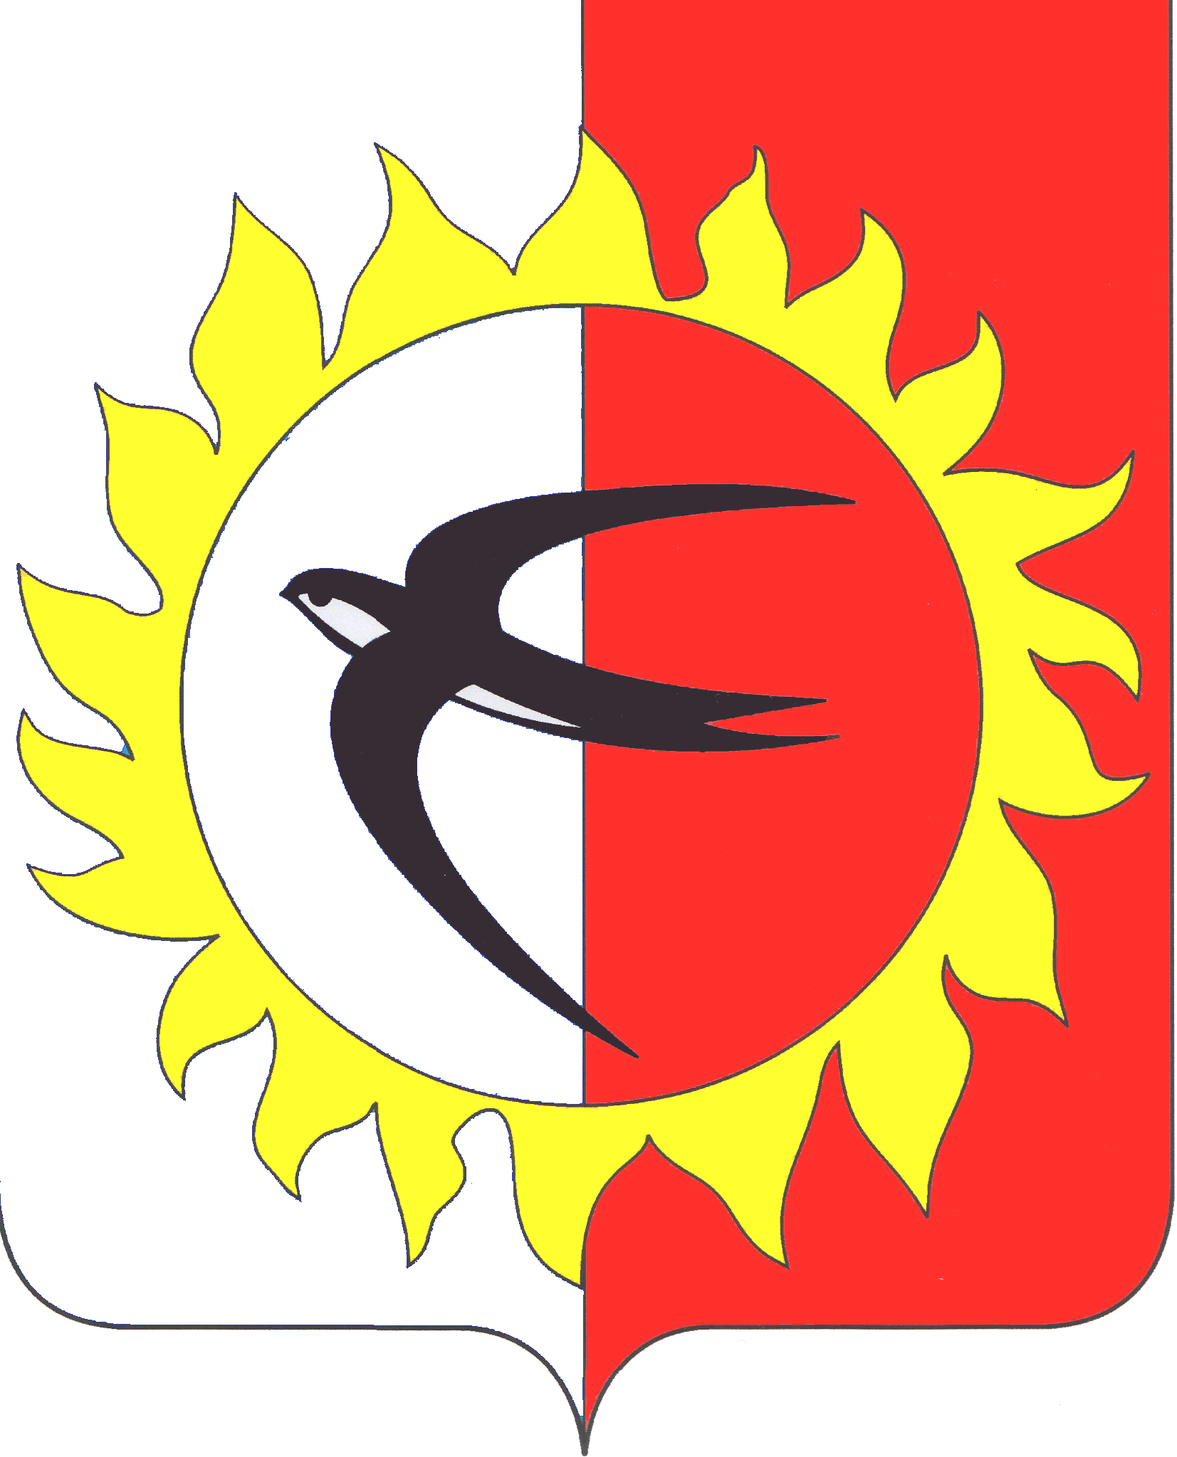

УПРАВЛЕНИЕ ОБРАЗОВАНИЯ АДМИНИСТРАЦИИ ПОЖАРСКОГО МУНИЦИПАЛЬНОГО ОКРУГА
ПРИМОРСКОГО КРАЯ

П Р И К А З

02.11.2022 | пгт Лучегорск | № 174

О проведении муниципального этапа всероссийской олимпиады школьников в Пожарском муниципальном округе в 2023-2024 учебном году

В соответствии с приказом министерства образования Приморского края от 06 сентября 2023 года № 23/11435 «О проведении школьного и муниципального этапов всероссийской олимпиады школьников на территории Приморского края в 2023/2024 учебном году» и с целью организации и проведения муниципального этапа всероссийской олимпиады школьников

ПРИКАЗЫВАЮ:

- Провести муниципальный этап всероссийской олимпиады школьников (далее – олимпиада) в соответствии с графиком, утвержденным министерством образования Приморского края согласно приложению № 1. Начало всех олимпиад 14:00.
- Утвердить состав оргкомитета муниципального этапа всероссийской олимпиады школьников в Пожарском муниципальном округе в 2023-2024 учебном году согласно приложению № 2.
- Утвердить состав жюри муниципального этапа олимпиады в 2023-2024 учебном году
- Определить местами проведения олимпиады в 2023-2024 учебном году общеобразовательные учреждения:
- МОБУ СОШ № 1 Пожарского муниципального района;
- МОБУ СОШ № 2 Пожарского муниципального района;
- МОБУ СОШ № 4 Пожарского муниципального района. В случае невозможности подвоза участников олимпиады к месту проведения олимпиады, олимпиада проводится в образовательном учреждении, в котором обучаются участники.
- Установить квоту, необходимую для участия в муниципальном этапе всероссийской олимпиаде школьников в Пожарском муниципальном районе в 2023-2024 учебном году, для каждого класса по всем общеобразовательным предметам. К муниципальному этапу олимпиады допускаются победители и призеры муниципального этапа олимпиады предыдущего года, победители и призеры школьного этапа 2023-2024 учебного года (победители, участники олимпиады, выполнившие более 70% задания; призёры, участники олимпиады выполнившие от 50% до 70% задания).
- Руководителям общеобразовательных учреждений Пожарского муниципального района обеспечить:
6.1. Явку участников олимпиады в сопровождении до места олимпиады и обратно.
6.2. Проинформировать обучающихся и их родителей (законных представителей) о месте и времени проведения муниципального этапа олимпиады. Собрать согласия на обработку персональных данных.
6.3. Направить работников, включенных в состав жюри муниципального этапа олимпиады, для проведения проверки олимпиадных работ и апелляций в соответствии с установленными датами и местами проведения проверки олимпиадных работ и апелляции по соответствующему общеобразовательному предмету.
- Установить места проведения проверки олимпиадных работ участников муниципального этапа всероссийской олимпиады школьников в Пожарском муниципальном районе в 2023-2024 учебном году согласно приложению № 4.
- Назначить муниципальным координатором олимпиады Вишнякову В.К., заместителя начальника управления образования администрации Пожарского муниципального района.
- Муниципальному координатору олимпиады Вишняковой В.К. обеспечить:
9.1. Сохранность и конфиденциальность текстов олимпиадных заданий муниципального этапа олимпиады при дешифрации архивов с заданиями, рассылке и их тиражирования.
9.2. Кодирование (обезличивание) олимпиадных работ.
9.3. Предоставление отчета о проведении муниципального этапа.
9.4. Сбор и хранение согласий родителей (законных представителей) на обработку персональных данных.
9.5. Присутствие общественных наблюдателей во время проведения ВсОШ.
9.6. Информирование всех участников об организации, проведении и итогах олимпиады.
- Председателям жюри обеспечить оформление и передачу протоколов проведения муниципального этапа и анализ результатов в муниципальный оргкомитет в течение 2-х дней после проведения олимпиады.
- Управлению образования администрации Пожарского муниципального района обеспечить хранение олимпиадных работ участников муниципального этапа олимпиады до 01 марта 2024 года.
- Руководителям общеобразовательных учреждений, определенных в качестве мест проведения муниципального этапа олимпиады (МОБУ СОШ № 1, 2, 4 Пожарского муниципального района), обеспечить:
  - Организацию проведения олимпиады (в соответствии с графиком) на территории образовательного учреждения.
  - Аудиторный фонд для проведения олимпиады, исходя из количества заявленных участников муниципального этапа олимпиад;
  - Направить работников учреждений в состав организаторов проведения муниципального этапа олимпиад. Информацию об организаторах предоставить в оргкомитет до 07.11.2023.
  - В случае ухудшения санитарно-эпидемиологической обстановки, при проведении соревновательных туров олимпиады, обеспечить соблюдение следующих требований:
- обязательная термометрия на входе. При наличие повышенной температуры и признаков ОРВИ организаторы, общественные наблюдатели и другие лица, имеющие право находиться в месте проведения олимпиады, не допускаются.
  - Предоставить дополнительные дни отдыха организаторам, членам жюри олимпиады пропорционально отработанному времени, на основании ведомости учета рабочего времени и в соответствии с Трудовым кодексом Российской Федерации.
  - Предоставить в управление образования заявки на участие обучающихся в муниципальных олимпиадах отдельно по каждому предмету за 2 дня до проведения олимпиады по соответствующему предметы. К заявкам приложить согласие родителей (законных представителей) на обработку персональных данных.
- Председателям жюри олимпиады:
  - Организовать работу жюри по проверке работ и апелляций участников муниципального этапа олимпиады в день, следующий за днем её проведения.
13.2. Оформить решения предметных комиссий протоколами, по форме приложения № 6.
13.3. Предоставить ведомость учета рабочего времени членов жюри в управление образования.
14. Признать победителями муниципального этапа олимпиады участников, набравших самый высокий балл из максимально возможных, выполнив более 70 % работы и выше.
15. Признать призерами муниципального этапа олимпиады 4-х участников, следующих в итоговой таблице за победителями и набравших более 50% максимально возможного балла.
16. Наградить победителей и призеров муниципального этапа олимпиады поощрительными грамотами.
17. Провести церемонию награждения победителей и призеров муниципального этапа олимпиад 23.12.2023 в МБОУ ДО «ЦВР».
18. Признать утратившим силу приказ управления образования администрации Пожарского муниципального района от 09.10.2022 № 166 «О проведении муниципального этапа всероссийской олимпиады школьников в 2022-2023 учебном году».
19. Контроль за исполнением настоящего приказа оставляю за собой.

Начальник управления образования
администрации Пожарского
муниципального округа С.А. Храмцова
Приложение № 1
к приказу управления образования
администрации Пожарского
муниципального округа
от 02.11.2023 № 174

Сроки и места проведения муниципального этапа
всероссийской олимпиады школьников в
Пожарском муниципальном округе 2023-2023 учебном году

Наименование общеобразовательного предмета | Дата  проведения | Дата направления протокола о проведении муниципального этапа | Место проведения
МКХ (Искусство) | 13.11.2023  понедельник | 16.11.2023 | МОБУ СОШ № 2
Экономика | 17.11.2023  пятница | 21.11.2023 | МОБУ СОШ № 4
Русский язык | 16.11.2023  четверг | 21.11.2023 | МОБУ СОШ № 1
Астрономия | 15.12.2023  среда | 18.12.2023 | МОБУ СОШ № 4
Информатика | 20.11.2023  понедельник | 25.11.2023 | МОБУ СОШ № 1
История | 21.11.2023  вторник | 24.11.2023 | МОБУ СОШ № 2
Химия | 07.12.2023  среда | 10.12.2023 | МОБУ СОШ № 4
Физика | 24.11.2023  пятница | 27.11.2023 | МОБУ СОШ № 1
Биология | 04.12.2023  пятница | 07.12.2023 | МОБУ СОШ № 2
Право | 27.11.2023  понедельник | 29.11.2023 | МОБУ СОШ № 4
Обществознание | 05.12.2023  вторник | 09.12.2023 | МОБУ СОШ № 1
Английский язык | 14.11.2023 вторник  15.11.2023 среда | 17.11.2023 | МОБУ СОШ № 4  МОБУ СОШ № 4
Математика | 10.11.2023  пятница | 14.11.2023 | МОБУ СОШ № 1
Литература | 01.12.2023  пятница | 04.12.2023 | МОБУ СОШ № 4
Физическая культура | 22.11.2023 среда  23.11.2023 четверг | 27.11.2023 | МОБУ СОШ № 2  МОБУ СОШ № 2
Экология | 28.11.2023  вторник | 02.12.2023 | МОБУ СОШ № 4
ОБЖ | 11.12.2023 понедельник  12.12.2023 вторник | 15.12.2023 | МОБУ СОШ № 2  МОБУ СОШ № 2
География | 29.11.2023 среда | 02.12.2023 | МОБУ СОШ № 1
Технология | 13.12.2023 среда  14.12.2023 четверг | 17.12.2023 | МОБУ СОШ № 1

Приложение № 2
к приказу управления образования
администрации Пожарского
муниципального района
от 02.11.2023 № 174

Состав оргкомитета муниципального этапа
всероссийской олимпиады школьников в Пожарском
муниципальном округе в 2023-2024 учебном году

- Храмцова Светлана Анатольевна, начальник управления образования, председатель;
- Вишнякова Валентина Константиновна, заместитель начальника управления образования, заместитель председателя;
- Амвросова Наталья Викторовна, заведующий методическим кабинетом, секретарь;
- Макарова Валентина Анатольевна, главный специалист 1 разряда управления образования;
- Тарасенко Марина Викторовна, директор МОБУ СОШ № 1 ПМР, член оргкомитета;
- Кальченко Галина Владимировна, директор МОБУ СОШ № 2 ПМР, член оргкомитета;
- Пьяных Татьяна Васильевна, и.о. директора МОБУ СОШ № 4 ПМР, член оргкомитета.
Приложение № 3
к приказу управления образования
администрации Пожарского
муниципального округа
от 02.11.2023 № 174

Состав жюри муниципального этапа
всероссийской олимпиады школьников в Пожарском
муниципальном округе в 2023-2024 учебном году

Литература
1. Антонюк-Антимирова Татьяна Валерьевна, руководитель РМО, председатель
2. Банюшевич Любовь Николаевна, учитель русского языка МОБУ СОШ № 2 Пожарского муниципального района, председатель;
3. Зюсь Людмила Викторовна, учитель русского языка МОБУ СОШ № 1 Пожарского муниципального района.
Математика
- Кононова Татьяна Юрьевна, учитель математики МОБУ СОШ № 2 Пожарского муниципального района, председатель;
- Портнягина Анна Григорьевна, учитель МОБУ СОШ № 4 Пожарского муниципального района;
- Череповская Надежда Геннадьевна, учитель математики МОБУ ООШ № 12 Пожарского муниципального района.
Право
- Сторожева Ирина Игоревна, руководитель РМО учителей истории, председатель;
- Чайка Любовь Александровна, учитель истории МОБУ СОШ № 4 Пожарского муниципального района;
- Масалова Ирина Александровна, заместитель директора по УВР МОБУ СОШ № 2 Пожарского муниципального района, учитель истории.
Физика
- Шестакова Елена Викторовна, руководитель РМО учитель физики, председатель;
- Кабанова Наталья Михайловна, учитель физики МОБУ СОШ № 2 Пожарского муниципального района;
- Третьякова Мария Александровна, учитель физики МОБУ СОШ № 4 Пожарского муниципального района;
Экономика
- Андронова Ольга Владимировна, руководитель РМО учителей географии, председатель;
- Ткачева Марина Николаевна, учитель географии МОБУ СОШ № 4 Пожарского муниципального района.
Русский язык
- Антонюк-Антимирова Татьяна Валерьевна, учитель русского языка МОБУ СОШ № 2 Пожарского муниципального района, председатель;
- Эльцессер Елена Юрьевна, учитель русского языка МОБУ СОШ № 2 Пожарского муниципального района;
- Чайковская Светлана Георгиевна, учитель русского языка МОБУ СОШ № 1 Пожарского муниципального района.
Биология
- Ковтун Елена Александровна, учитель биологии, председатель;
- Аненкова Оксана Михайловна, учитель биологии МОБУ СОШ № 4 Пожарского муниципального района;
- Кальченко Галина Владимировна, директор МОБУ СОШ № 2 Пожарского муниципального района, учитель биологии.
Экология
- Ковтун Елена Александровна, учитель биологии, председатель;
- Аненкова Оксана Михайловна, учитель биологии МОБУ СОШ № 4 Пожарского муниципального района.
Английский язык
- Хиблина Татьяна Алексеевна, руководитель РМО учителей английского языка, председатель;
- Калашникова Ольга Ивановна, учитель английского языка МОБУ СОШ № 1 Пожарского муниципального района;
- Новоградская Галина Геннадьевна, учитель английского языка МОБУ СОШ № 4 Пожарского муниципального района;
- Бондарь Ольга Алексеевна, учитель английского языка МОБУ СОШ № 2 Пожарского муниципального района;
- Рогачевская Елена Васильевна, учитель английского языка МОБУ СОШ № 4 Пожарского муниципального района.
Информатика и ИКТ
- Кононова Татьяна Юрьевна, учитель информатики руководитель РМО;
- Тыщенко Павел Алексеевич, ответственный за организацию и проведение олимпиады;
- Лопатнюк Елена Викторовна, учитель МОБУ СОШ № 4 Пожарского муниципального района
География
- Андронова Ольга Владимировна, руководитель РМО учителей географии, председатель;
- Ткачева Марина Николаевна, учитель географии МОБУ СОШ № 4 Пожарского муниципального района, председатель;
- Акаткина Алла Михайловна, учитель географии МОБУ СОШ № 1 Пожарского муниципального района;
Химия
- Ковтун Елена Александровна, учитель химии МОБУ СОШ № 1 Пожарского муниципального района, председатель;
- Цепелева Ирина Михайловна, учитель химии МОБУ СОШ № 1 Пожарского муниципального района.
ОБЖ
- Пархоменко Марина Леонидовна, учитель физкультуры и ОБЖ МОБУ СОШ № 1 Пожарского муниципального района;
- Руденко Ольга Сергеевна, учитель ОБЖ МОБУ СОШ № 2 Пожарского муниципального района.
Технология
- Иорганская Татьяна Анатольевна, руководитель РМО учителей технологии, председатель;
- Шевчик Ирина Анатольевна, учитель технологии МОБУ СОШ № 1 Пожарского муниципального района;
- Ермоленко Татьяна Викторовна, учитель технологии МОБУ СОШ № 4 Пожарского муниципального района.
Искусство (МХК)
- Макарова Валентина Анатольевна, главный специалист управления образования администрации Пожарского муниципального района, учитель русского языка и литературы, председатель;
- Полуэктова Ангелина Сергеевна, заместитель директора по УВР МОБУ СОШ № 2 Пожарского муниципального района, учитель русского языка и литературы.
Физическая культура
- Раков Владимир Васильевич, руководитель РМО учителей физической культуры, председатель;
- Павленко Вадим Николаевич, учитель физической культуры МОБУ СОШ № 1 Пожарского муниципального района;
- Татаринцева Ирина Игоревна, учитель физической культуры МОБУ СОШ № 2 Пожарского муниципального района.
История
- Богданова Галина Владимировна, учитель МОБУ СОШ № 1 Пожарского муниципального района, председатель;
- Масалова Ирина Александровна, учитель МОБУ СОШ № 2 Пожарского муниципального района;
- Сторожева Ирина Игоревна, учитель истории МОБУ ООШ № 12 Пожарского муниципального района.
Обществознание
- Сторожева Ирина Игоревна, руководитель РМО, учитель МОБУ ООШ № 12 Пожарского муниципального района, председатель;
- Масалова Ирина Александровна, заместитель директора по УВР, учитель истории и обществознания МОБУ СОШ № 2 Пожарского муниципального района;
- Чайка Любовь Александровна, учитель истории и обществознания МОБУ СОШ № 4 Пожарского муниципального района;
Астрономия
- Руденко Ольга Сергеевна, учитель физики и астрономии МОБУ СОШ № 2 Пожарского муниципального района, председатель;
- Кабанова Наталья Михайловна, учитель физики и астрономии МОБУ СОШ № 2 Пожарского муниципального района.
- Третьякова Мария Александровна, учитель физики МОБУ СОШ № 4 Пожарского муниципального района.
Приложение № 4
к приказу управления образования
администрации Пожарского
муниципального округа
от 02.11.2023 № 174

Места проведения проверки работ муниципального этапа
всероссийской олимпиады школьников в Пожарском
муниципальном округе в 2023-2024 учебном году

Все предметы
Управление образования администрации Пожарского муниципального района, пгт Лучегорск, IV микрорайон, II административное здание.
Методический кабинет.
Время проведения проверки – следующий за датой проведения с 14:00.

